学生评价
用户手册

成都致学教育科技有限公司
2018年8月

修订历史记录
序 | 修改人 | 修改描述 | 批准人 | 生效日期 | 版本
1 | 汪玉 |  |  | 2018/8/7 | V1.0
2
3
4
5
6

目录
1 校账号配置 3
1.1学生评价计划 3
1.1.1学生评价计划列表 3
1.1.2新建学生评价计划 4
1.1.3编辑学生评价计划 6
1.1.4统计 7
1.1.5未评价名单 8
1.2评语模板设置 8
1.2.1评语分类列表 8
1.2.2新建评语分类 9
1.2.3评语模板列表 9
1.2.4新建评语 10
1.3学生分组 10
1.3.1分组列表 10
1.3.2编辑分组 11
1.3.3查看分组 12
1.4等级设置 13
1.4.1等级列表 13
1.4.2新建等级 13
2 移动端-家长 15
2.1首页 15
3.2评价任务页 16
3.3评价页 17
3.3.1自我评价 17
3.3.2学生互评 17
3.3.3家长评价 19
3.4评价结果页 19
3 移动端-教师 21
3.1首页 21
3.2评语模板设置 22
3.2.1分类及模板列表 22
3.2.2新建分类及模板 22
3.3学生分组设置 23
3.3.1学生分组首页 23
3.3.2设置分组条件 24
3.3.3分组信息详情页 25
3.3.4分组学生添加 25
3.4选择评价对象 26
3.4.1选择评价班级 26
3.4.2选择评价学生 27
3.4.3评价学生 28
3.4.4使用模板 28
3.4.5评价结果 29

校账号配置
学生评价的设置部分在校账号控制，学校开通权限需求在代理后台服务列表中将“学生评价管理”一项开启，服务开启后校账号显示学生评价管理菜单，教师和家长app具有该项服务的入口。
校账号学生评价管理子菜单包括学生评价计划、评语模板设置、学生分组和等级设置4个版块。

1.1学生评价计划

1.1.1学生评价计划列表
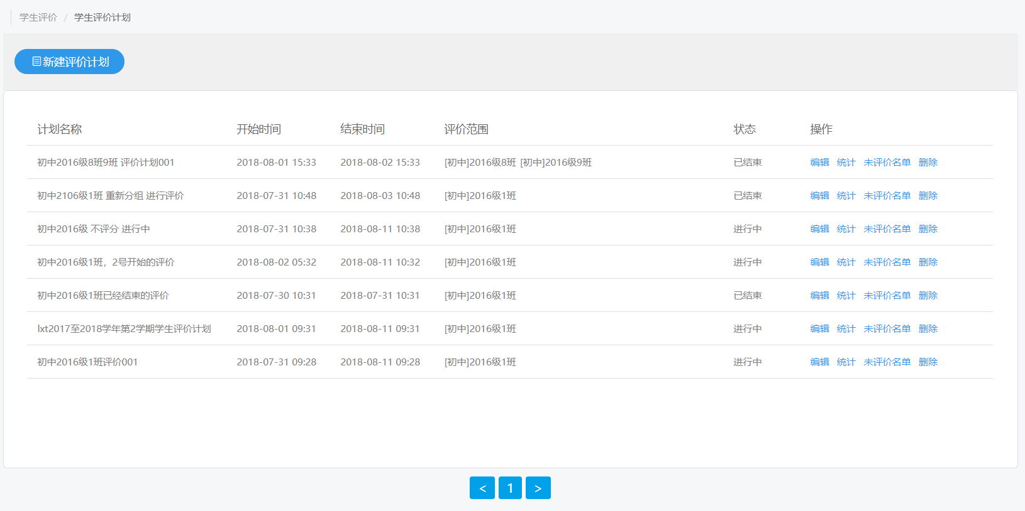
- 列表展现计划名称、计划开始时间、计划结束时间、评价范围、状态（未开始、进行中、已结束）、操作；
- 操作项包括：编辑、统计、未评价名单、删除；
- 页面右上角提供“新建评价计划”按钮；

1.1.2新建学生评价计划
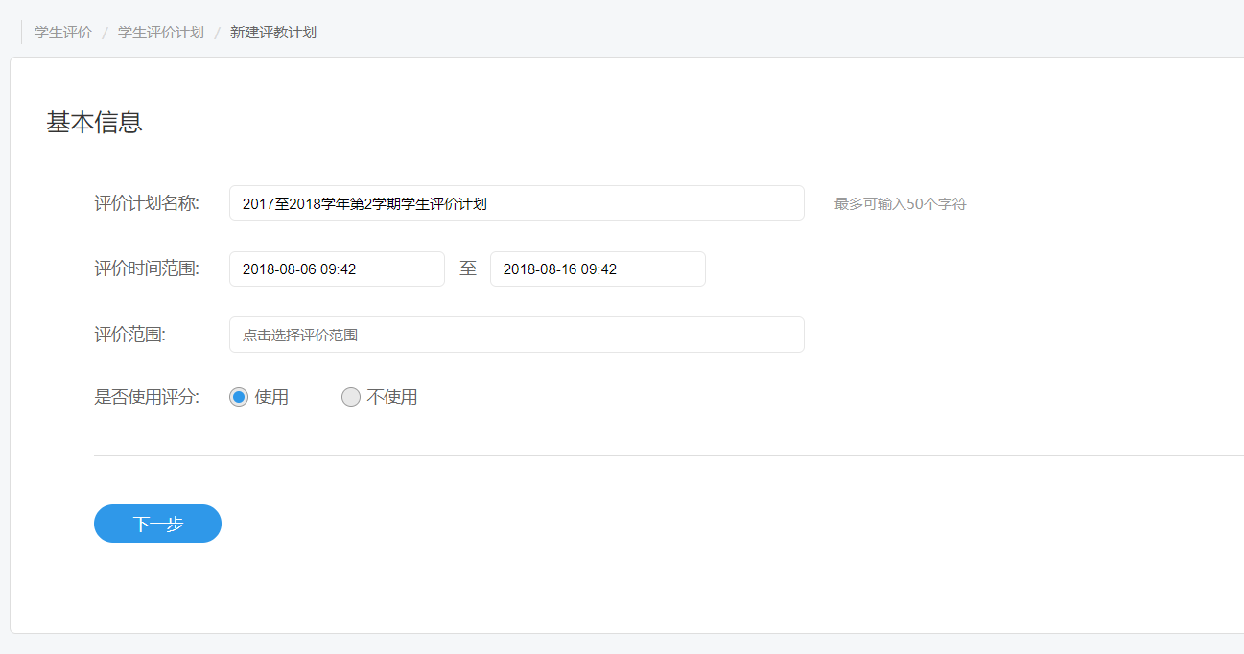
新建评价计划总共分为三步，每一步输入完之后若再反回，原数据保留。

第一步：基本信息
- 评价计划名称：最多输入50字
- 评价范围：默认不勾选，展开全部的学段、年级、班级信息
- 评价时间范围：评价时间的有效期，默认开始时间为当前时间，结束时间为10天后的时间；如果开始时间大于现在，则建立后的评价为“未开始”状态，app前端提示“未开始”，如果到达结束时间，则评价状态为已结束；
- 是否使用评分：单选，默认为“使用”，选择使用则进入第二步，如果选择不使用，相当于只进行评语的评价，此时点击下一步会跳过下一步，在第三步中只勾选需要谁来评

第二步：选择条例
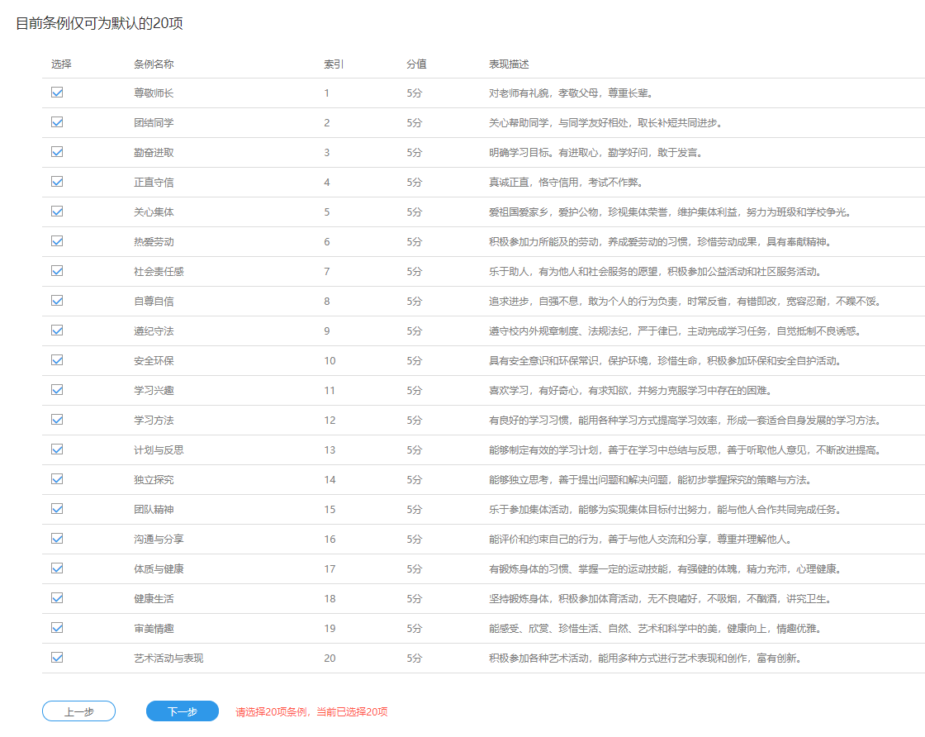
- 当第一步中选择使用评分项时，则跳到第二步页面，该页面显示所需要的评价条例；
- 分值为系统固定，每一项分值为5分；

第三步：参评类型设置
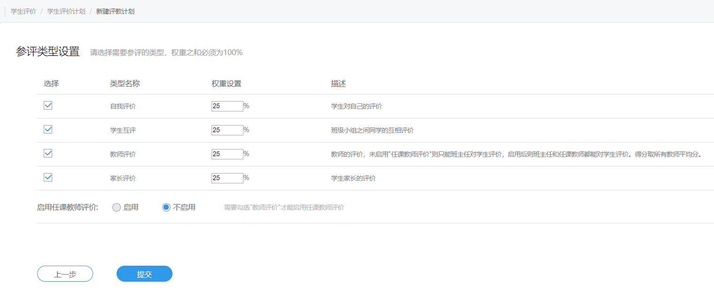
- 参评类型固定显示4行，包括类型名称、权重设置、描述；
- 勾选科任教师参评后，默认对该计划选择下的每个班级的所有科任老师生效（每个班班主任可在app内修改勾选参评教师）；
- 所有勾选项的权重设置之和必须满足100%；
- 总分值计算：按每项计算后的均值乘以百分比权重进行计算；
- 实时分数：某一项如果暂时没人评，则显示0分，有多少人评则以当前多少人为基数计算，例如互评10人1组需要9个人的评价，但是现在只有2个人评分，那么当前查看的分值就是这2个人给评的平均分；

1.1.3编辑学生评价计划
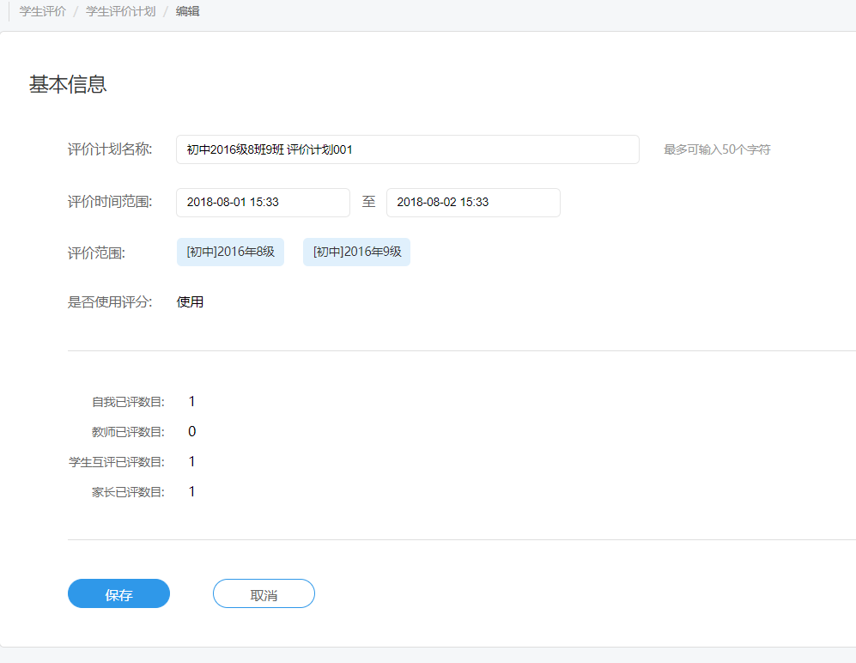
- 编辑学生评价计划可以修改评价计划名称和评价时间范围，其他项不可修改；
- 已评数目的数值按人份计算，例如互评中给组内其他四人都评分了，则互评已评数目为4；

1.1.4统计
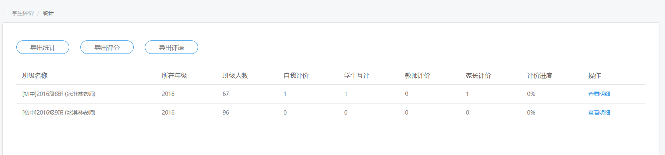
- 列表中显示班级名称、所在年级、班级人数、自我评价（份数）、家长评价（份数）、学生互评（份数）、教师评价（份数）、评价进度（当前评价份数/总份数，百分比取整）、查看明细；
- 支持当前统计列表页导出统计、导出评分、导出评语
- 点击某个班的评价统计查看明细，列表显示学生姓名、评价类型的分数、总分、等级、操作
- 支持批量操作，点选“全部”时导出或打印全班数据，点选“选中”则按照选中的学生进行打出或打印；
- 点击“查看明细”显示如下：

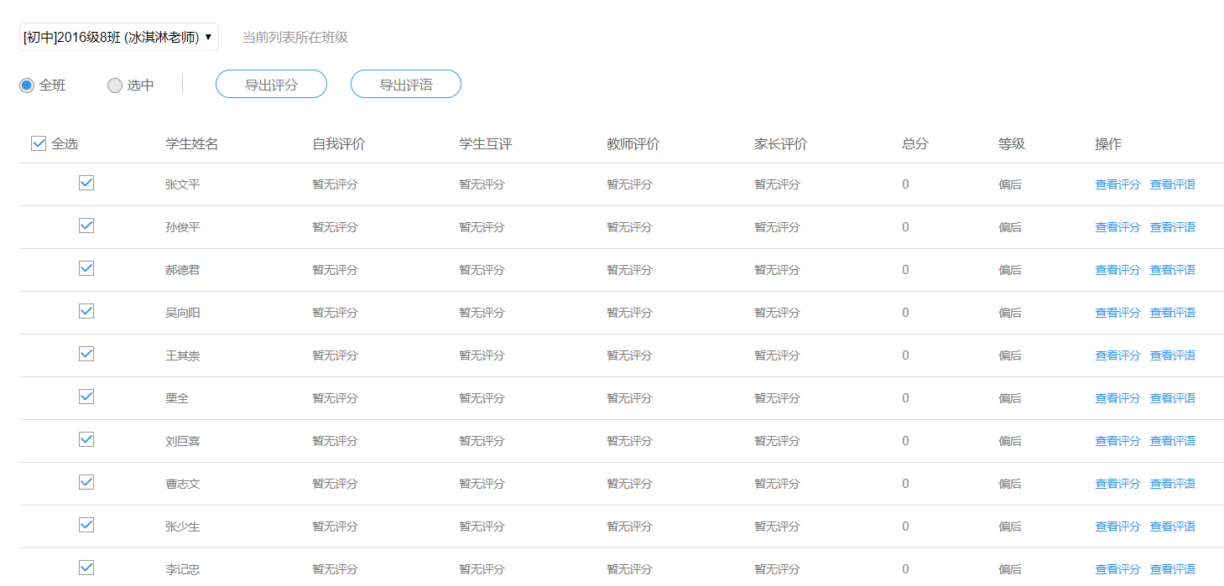

1.1.5未评价名单
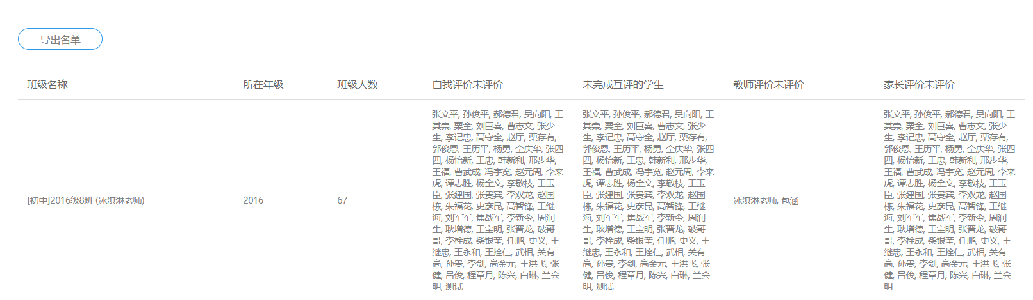
- 未评价名单显示班级名称、所在年级、班级人数、自我评价未评价、未完成互评的学生、教师评价未评价、家长评价未评价；
- 未完成互评的学生名单，以全部完成对组内其他人的评价为准；

1.2评语模板设置
评语用于班主任及科任老师在app端对评价计划中的评语内容书写，可通过系统自带及自定义的评语快速选取编辑。

1.2.1评语分类列表
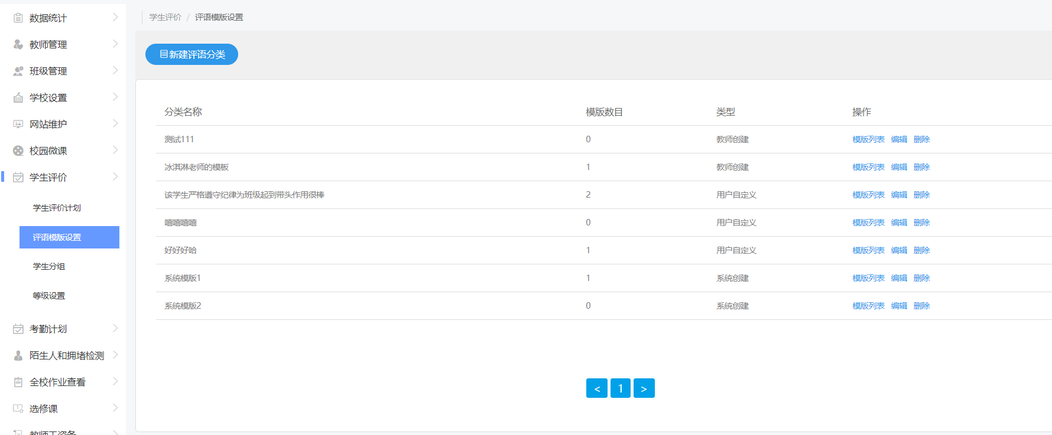
- 评语模板系统给定9个分类，共计127条评语
- 校账号可自定义新增评语分类和评语，自定义的内容可以编辑和删除；
- 校账号自定义评语应用于本校所有教师，教师在app端自定义评语仅可自己使用；
- 点击“模板列表”查看该评语分类下的评语内容；

1.2.2新建评语分类
- 新建评语分类需要输入评语分类名称，字数最多为20字；

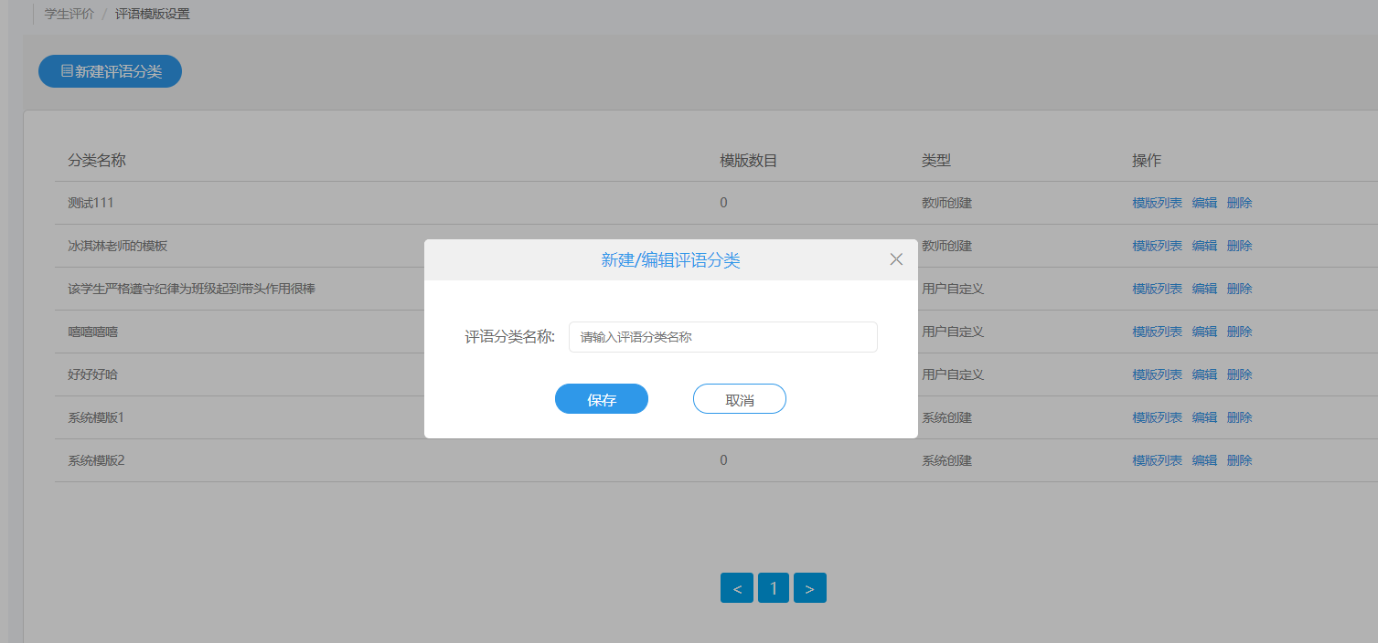

1.2.3评语模板列表
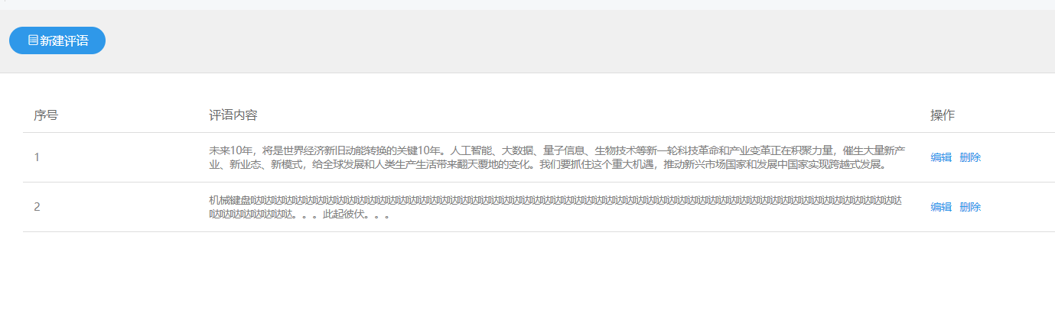
- 列表展现序号、评语内容，提供编辑和删除按钮；

1.2.4新建评语
- 评语内容最多为200字；

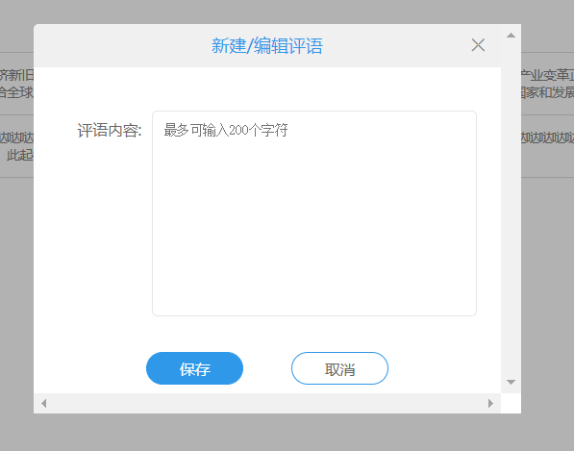

1.3学生分组

1.3.1分组列表
- 列表页展现所有班级，列表页展现信息包括班级名称、班主任、分组状态、分组数量、操作（查看分组/编辑分组）、批量分组操作按钮；
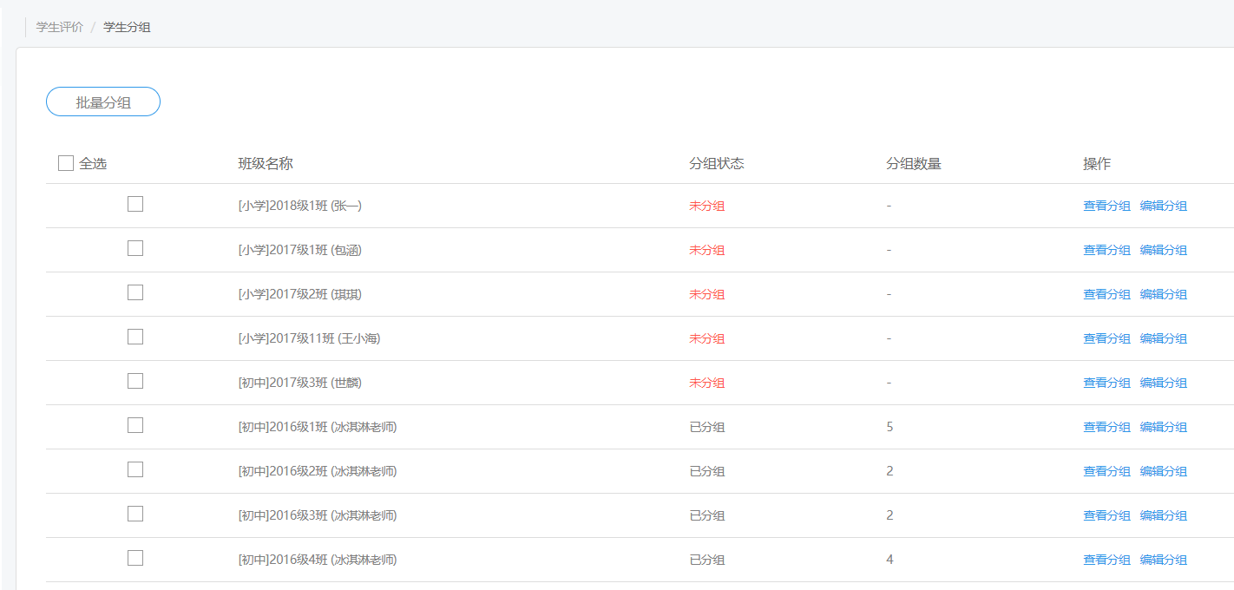

1.3.2编辑分组
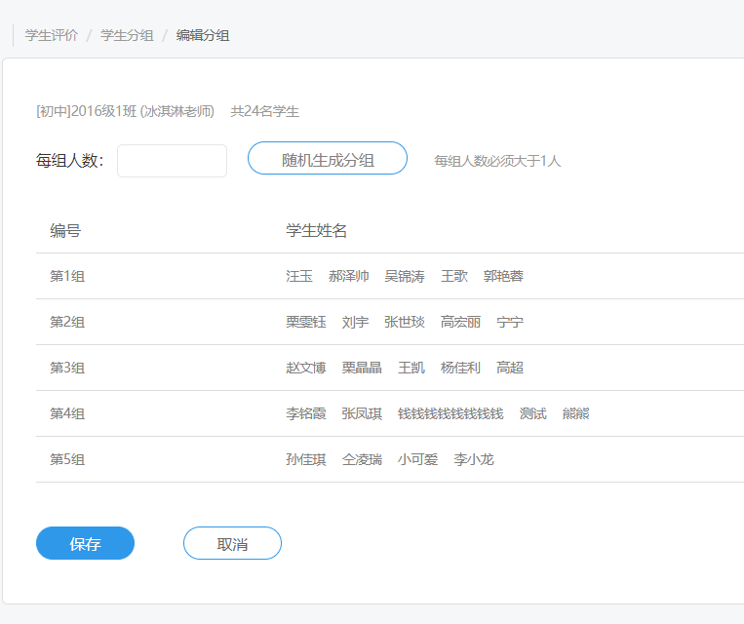
- 编辑分组页显示班级名称及学生数量，需要输入每组分配多少人，需要填写大于1的整数，也就是互评至少为每组2人；
- 当输入人数后需要点击“生成”按钮，此时在下面生成预览界面，显示当前班级所有学生的分组情况；
- 例如当前班级25名学生，如果每组3人，则分8组（最后一组4人）；如果每组30人，则只分一组；如果每组7人，则分4组（最后一组4人）；

1.3.3查看分组
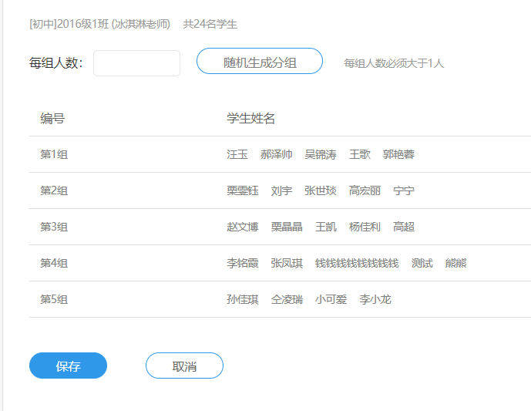
- 查看已分配好的分组信息，校账号和班主任均有权限修改班级的分组，以两者最后一次成功保存的数据为准；1.3.4批量分组
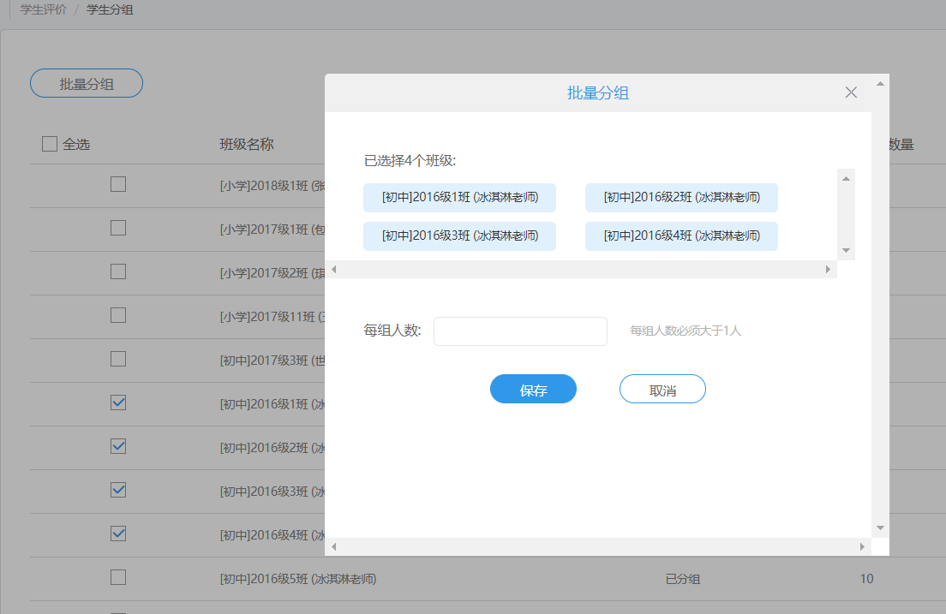
- 在学生分组列表页，至少选择一个班级进行批量分组，显示当前选择的班级名称，每组输入人数需要填写大于1的整数

1.4等级设置

1.4.1等级列表
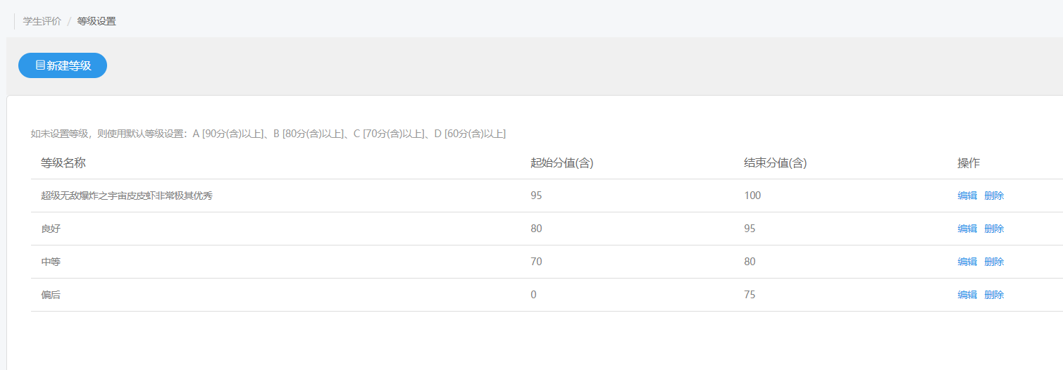
- 系统默认未设置等级，即等级列表为空（包括建立后又全部删除的情况），使用默认等级设置：A【90(含)分以上】、 B【80(含)分以上】、C【60(含)分以上】、D【60分以下】；
- 设置的等级在列表页显示等级名称、起始分值、结束分值、操作（编辑/删除）；
- 在等级计算中，如果某个分数有多个等级，则按发布时间最早的为准；

1.4.2新建等级
- 新建等级需要输入等级名称（20字以内），起始分值和结束分值（填写大于等于0的整数）；

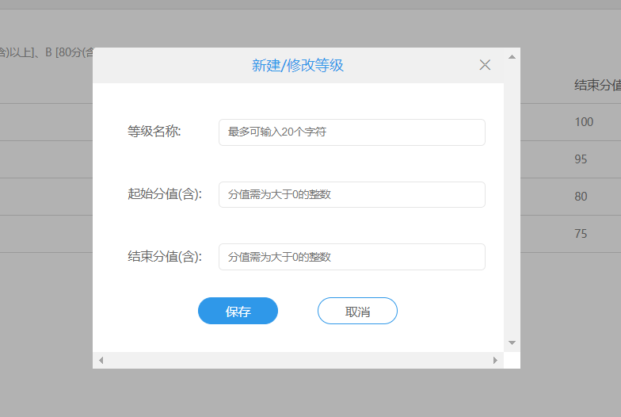

移动端-家长

2.1首页
- 入口根据app当前所选择的班级判定，当前学校是否开通学生评价服务，如果开通则显示入口
- 评价计划显示计划名称、开始及结束时间、计划状态（进行中、未开始、已结束）、当前用户的评价状态（未完成、已完成）、多少人待评价（待评价包含自评和家长评价数量，如果互评需要评价的数量是3，自评和家长评都未进校，则显示5人待评价）；
- 未开始的评价计划点击后提示“评价未开始”，进行中的评价计划进入“评价任务”页，已结束的评价计划点击后直接进入评价结果页；
- 如果校账号删除了某个评价计划，那么在家长及教师端前端也同步隐藏该计划；
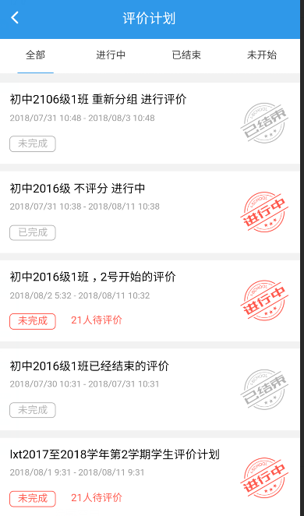

3.2评价任务页
- 评价任务页显示当前评价计划名称，显示自我评价、家长评价、学生互评的完成情况，页面右上角提供查询评价结果的入口；
- 三种类型显示是否完成、进度、被评价人、是否对该被评价人完成评价、评价入口（未评价）、评分（已评价）；
- 未评价和已评价的条目均可以点击进入评价详情，已评价内容也可修改；

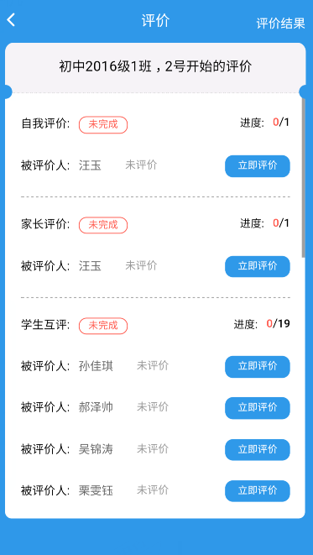

3.3评价页

3.3.1自我评价
- 评价在当前页打分，每条均以五星方式展现，默认每一项都是5分；
- 评语内容最多输入1000字；
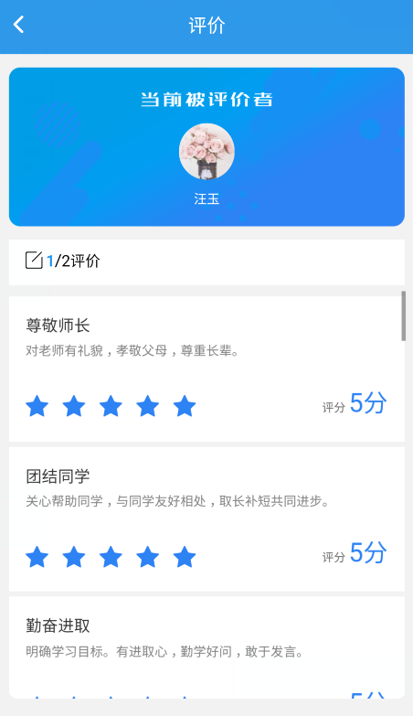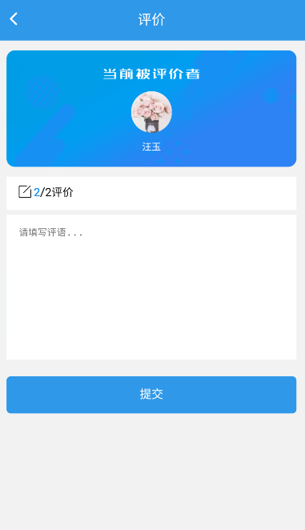

3.3.2学生互评

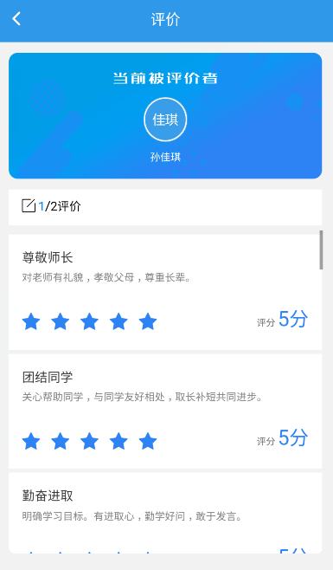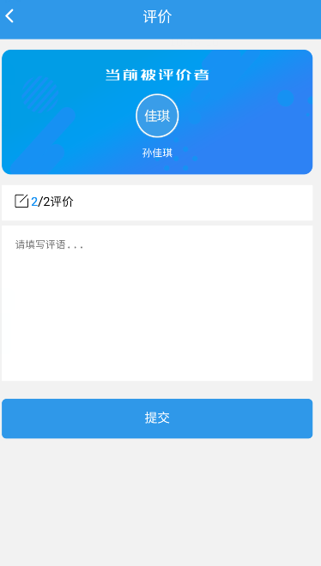

3.3.3家长评价

3.4评价结果页
- 统计按钮点击后查看该学生的评价统计情况，包括总分、等级、每项分数等内容；
- 点击某项在当前页展开每个细项的分数（如果是多人评则实时显示平均数）；
- 如果评价计划里面不包括评分提
- 评语内容如果有多人评价需要叠加显示；

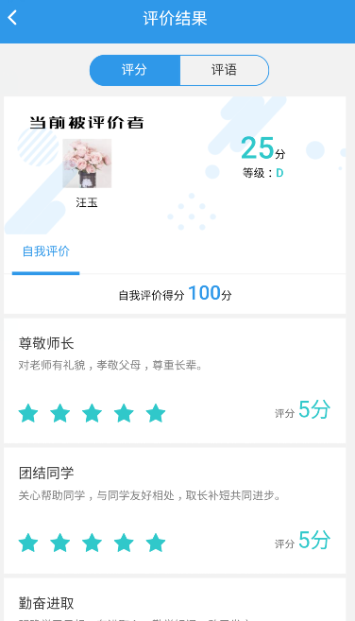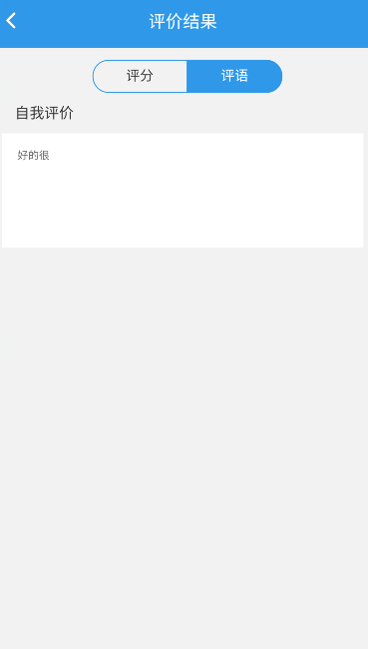

移动端-教师

3.1首页
- 教师评价计划入口首先根据app当前所选择的班级判定，当前学校是否开通学生评价服务，进入该板块时需要判断当前教师在本学校是否有班主任身份；功能入口包括评语模板设置、学生分组设置
- 评价计划显示计划名称、开始及结束时间、计划状态（进行中、未开始、已结束）、当前用户的评价状态（未完成、已完成）、多少人待评价；
- 评价计划只显示一次，例如某个老师在A班是班主任、在B班是科任老师，评价计划X同时应用于A班和B班，则在该老师的评价类表中只显示一个X计划；
- 未开始的评价计划点击后提示“评价未开始”不能进入评价详情页，进行中和已结束的进入“评价班级选择”页面

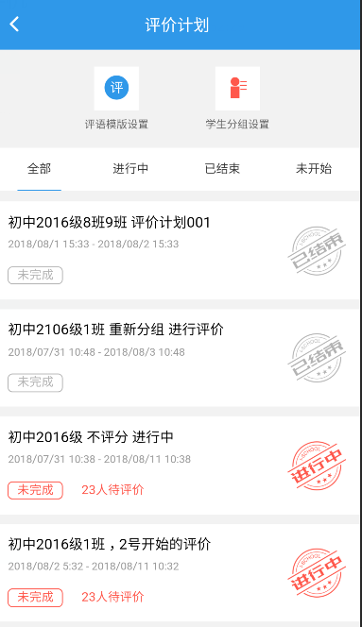

3.2评语模板设置

3.2.1分类及模板列表
- 班主任和科任老师均具有评语模板管理的权限，评语模板以人为单位自己管理；
- 默认显示的是系统模板和校账号设置的内容，所有教师无法编辑和修改这两类的评语模板，而只能编辑和删除自己添加的模板；

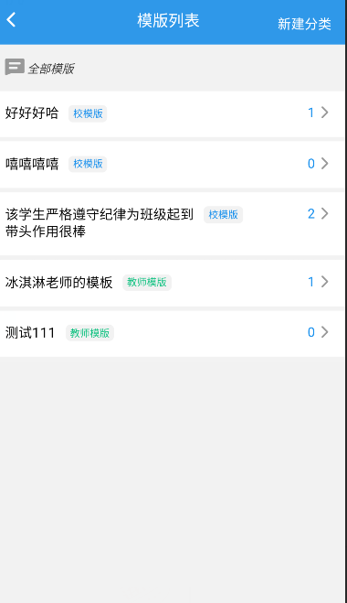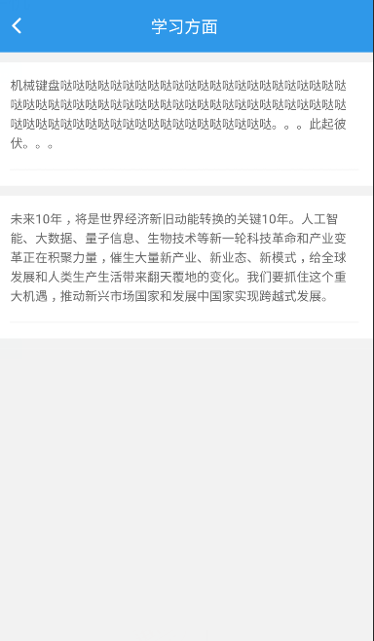

3.2.2新建分类及模板
- 在分类列表页右上角进行新建分类，分类名称最多设置20字在模板列表，右上角进行新建模板，模板内容最多200字

3.3学生分组设置

3.3.1学生分组首页
- 学生分组需要当前教师用户为当前学校某个班的班主任，是几个班的班主任则显示几个班
- 显示内容包括班级名称、学生数量、分组状态（已分组、未分组）、操作按钮（设置分组、查看分组）；

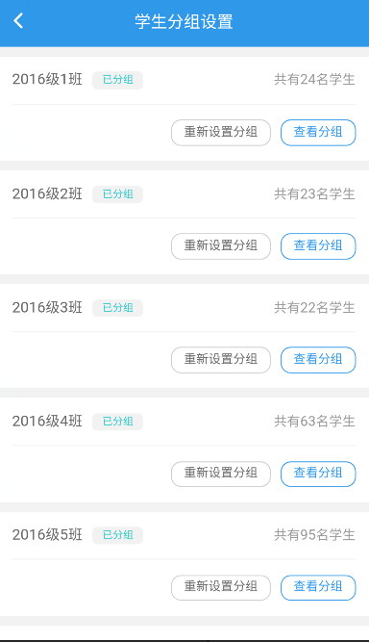

3.3.2设置分组条件
- 在分组首页对某个班进行新分组或重新分组时，都进入该页面，通过输入每组人数或分组数量设定分组信息，可进行自动分组和手动分组设置；
- 输入每组人数，点击“自动分组”，与校账号设定自动分组策略一致，系统自动计算出分组信息，页面跳转到分组信息详情页
- 输入分组数量，点击“手动分组”，进入分组信息详情页将所有分组展现出来，每个组的数据由用户手动添加；

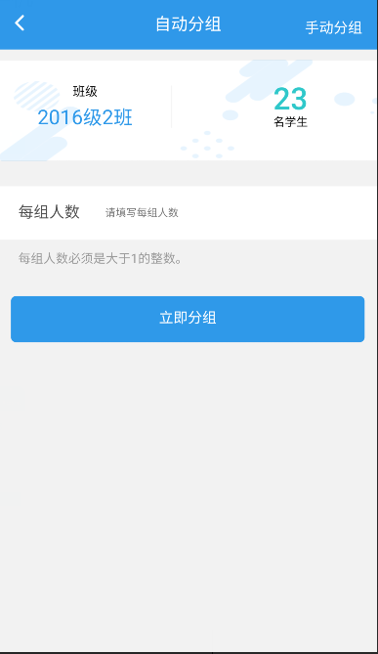

3.3.3分组信息详情页
- 页面显示信息包括班级名称、学生数量、分组数量、每个分组的详情（头像和学生姓名）；
- 每个头像均可以点击删除，提供“+”新增本组成员按钮；
- 增加或删除等操作，以及手动或自动分组流转到该页后，均需要点击右上角“保存”按钮方可生效；

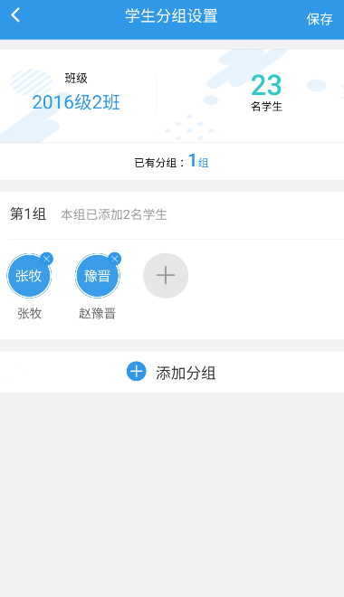

3.3.4分组学生添加
- 按姓氏排序，已经被添加到其他组的不可以被再次添加
- 选择可选的学生状态后，点击右上角确定按钮返回至分组详情页面；

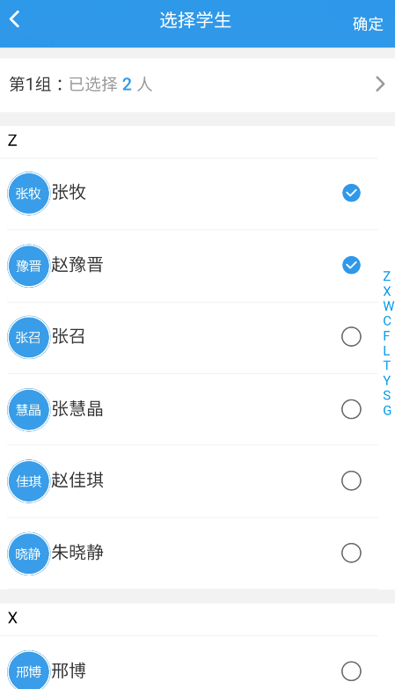

3.4选择评价对象

3.4.1选择评价班级
- 在评价计划列表页中，选择进行中或已结束的评价计划，均跳到该页，该页中显示当前教师当前评价计划需要评的班级；
- 列表显示班级名称、班主任姓名、已评价多少个学生、未评价多少个学生、评价进度；
- 评价进度百分比计算方式：已评价数量/总计需要评价数量；
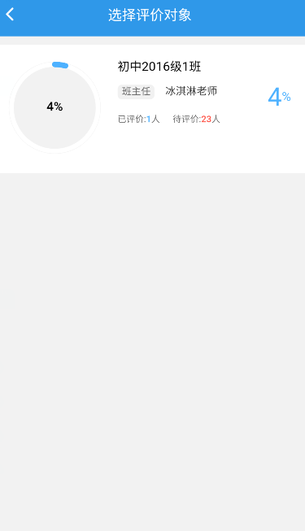

3.4.2选择评价学生
- 选择评价的班级后，页面跳转“选择评价学生”页面，如下图所示，展现当前班级所有学生；
- 顶部信息展示班级名称、班主任姓名、已评价和待评价人数；
- 已评价学生显示当前教师给评的分数并按分数排序；
- 点击某个未评价学生进入评价页，已评价学生进入编辑页；
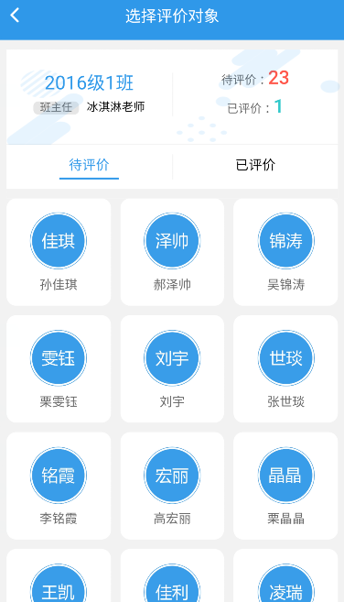

3.4.3评价学生
- 未评价过的学生进入如下图页面，显示当前评价的同学名字，页面中的评分交互与家长端相同；

3.4.4使用模板
- 教师在进行评分的时候，点击“引用评语模板”按钮后打开如下图所示页面，分类和分类下的模板均显示在当前页面
- 支持评语多选，安选择的时间顺序显示在编辑框中，不换行；
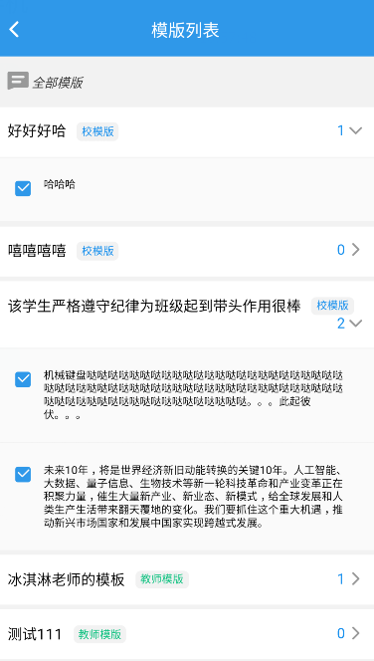

3.4.5评价结果
- 点击已评价学生进入该页，默认显示评分数据，展示包括总分、等级、每项分数等内容；
- 点击某项在当前页展开每个细项的分数（如果是多人评则实时显示平均数）；
- 如果评价计划里面不包括评分提，则评价结果tab中没有评分项，只显示评语；
- 评语内容如果有多人评价需要叠加显示；

